Document pour l’enseignant

Loi de Wien ; spectres de corps noirs

Plus un corps est chaud, plus il émet de lumière dans les courtes longueurs d’ondes. Par exemple un métal peu chauffé émet dans le rouge, il émet de plus en plus dans le bleu lorsque sa température s’élève, la lumière étant alors perçue en plus blanche.
Figure 1 : Evolution du spectre avec la température d'un corps
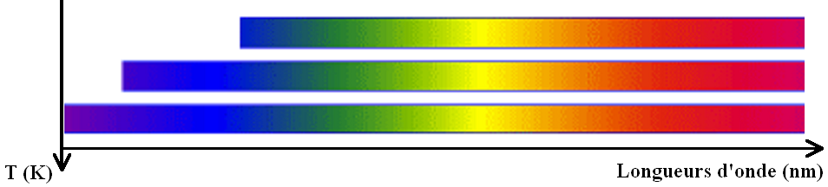

La loi de Wien rend compte de ce phénomène.
Elle le modélise par la relation :
λ_{m}.T = 2,90.10^{–3} m.K
Dans laquelle λ_{m} représente la longueur d’onde (en mètres) qui correspond au rayonnement le plus intense dans le spectre continu (cf cours de SVT), et T la température de surface (en Kelvin).
Voir TP « Introduction à la spectroscopie ».

On donne ci-dessous trois spectres de corps noirs dont les températures de surface sont de 6000 °K, 5 000°K et 4 000°K

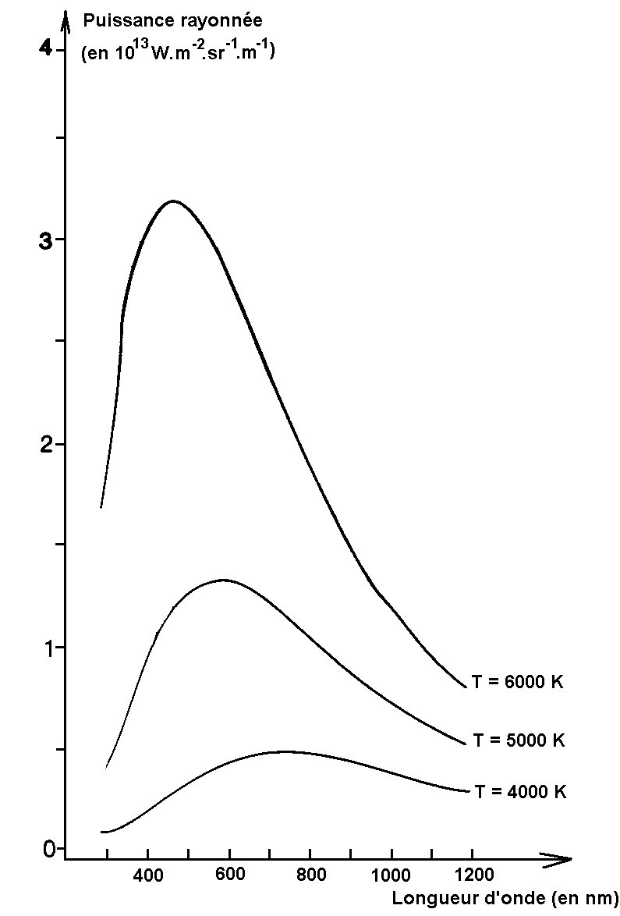

En traçant sur le même graphe, le spectre du soleil (en utilisant les données du tableau ci-dessous), on obtient une courbe d’allure semblable qui permet en première approximation d’assimiler le soleil à un corps noir. La longueur d’onde correspondant au maximum de puissance rayonnée par le soleil (obtenue graphiquement) vaut environ λ_{m} = 480 nm. On applique la loi de Wien afin d’en déduire la température de surface du soleil :
T_{soleil} = $\frac{2,\text{90}\text{.}{\text{10}}^{−3}}{\text{480}\text{.}{\text{10}}^{−9}}$ = 6000 K

Tableau donnant les puissances rayonnées en 10¹³ W.m⁻².sr⁻¹.m⁻¹
de trois corps noirs et du soleil
Longueur d’onde (nm) | 4000 K | 5000 K | 6000 K | Soleil
300 | 0.04 | 0.34 | 1.66 | 0.32
325 |  |  |  | 0.76
350 | 0.08 | 0.61 | 2.41 | 1.60
375 |  |  |  | 2.06
400 | 0.15 | 0.88 | 2.91
420 |  |  |  | 3.53
450 | 0.22 | 1.08 | 3.15 | 3.70
470 |  |  |  | 3.71
500 | 0.29 | 1.21 | 3.18 | 3.62
550 | 0.34 | 1.27 | 3.07 | 3.35
600 | 0.38 | 1.28 | 2.87 | 3.01
700 | 0.42 | 1.18 | 2.39 | 2.17
800 | 0.41 | 1.02 | 1.91 | 1.59
900 | 0.38 | 0.86 | 1.51
1000 | 0.34 | 0.71 | 1.19 | 0.99
1100 | 0.29 | 0.58 | 0.94 | 0.79
1200 | 0.25 | 0.48 | 0.75 | 0.65
Valeurs tirées de « 18 Fiches – Astrophysique » Edition CLEA Belin.

